
项目编号：2014018

CALIS全国农学文献信息中心研究项目
结题报告

项目名称：  项目关键词： | 微电影在高校图书馆读者培训中的应用研究
项目名称：  项目关键词： | 微电影 读者培训 本科新生入馆教育培训
项目单位（盖章）： | 华南农业大学图书馆
项目主持人： | 黄征
联系电话： | 18680535599
电子邮件： | sis211@sina.com
提交日期： | 2014．04

项目结题验收单
1专家验收表（项目单位组织3-5名专家对项目进行验收、自评。）
项目名称 | 微电影在高校图书馆读者培训中的应用研究
主持人 | 黄征 |  | 职务/职称 |  | 馆员
所在单位 | （加盖公章） 华南农业大学图书馆
专  家  意  见 | （如需要可增加页数）
专家签字
职务/职称
题目: 微电影在高校图书馆读者培训中的应用研究
关键词: 微电影 读者培训 本科新生入馆教育培训

1 研究背景、目的及意义
1.1 研究背景
基于互联网和新的媒体承载方式的不断普及和发展，微博、微信、微剧、微小说、微电影等“微”形态已成为现代人的一种生活态度和社会文化现象，不可否认，我们进入了“微时代”。“微时代”即以微博、微信、微电影等为信息传播主要媒介，以短小精炼、迅捷互动为信息传播主要特征的时代。微电影是“微时代”的产物，是“微时代”发展背景下的后起之秀，什么是微电影，目前没有统一的概念界定，暂且可以将微电影定义为在各种新媒体平台上播放的、适合在移动状态或在较短的、非连续性的时间内观看的、具有完整策划和系统制作体系支持的视频短片。读者培训是高校图书馆读者服务工作的一项重要内容，新时期下，将微电影应用到高校图书馆读者培训中是一个新兴话题，利用新技术研究新时期下高校图书馆读者培训创新模式具有重要的现实意义。
知识化、信息化迅速发展的今天，图书馆的存在“地位”不断被削弱，微电影作为一种新媒介，为图书馆的生存和发展带来了新的契机，同时也为图书馆读者培训工作的改进和创新开辟了一条新道路。青年大学生是高校图书馆服务的主要群体，他们也是“微时代”下新网络媒介技术的忠实使用者和传播者，因此，高校图书馆应顺应时代发展潮流，根据自身特点积极探索图书馆在网络媒介与手机媒介环境下的生存和发展策略，推进高校图书馆读者培训服务工作。
1.2 研究目的及意义
读者培训工作是高校图书馆的一项重要工作，它对于促进高校学生读者充分利用图书馆资源有着非常重要的作用。在“微时代”背景下，将新媒体技术微电影应用到读者培训工作中，不仅能丰富图书馆的服务内容，而且能提升服务效率。
微电影作为“微时代”环境下的新网络媒体技术，其自身具有：形式多样活泼、传播速度快、感染力强等特点，为图书馆读者培训工作带来了新契机。华南农业大学图书馆每年9月为近万名本科新生开展入馆教育培训，此项工作是读者培训工作的重要组成部分。利用微电影的优势将其具体应用到本科新生入馆教育培训中，能较好的解决短时间内集中培训的服务要求，并且以此作为微电影在图书馆读者培训中的具体应用与实践，力求推动图书馆微电影理论在工作实践中的应用推广。

2 研究内容（思路、方法、具体内容）
2.1 研究思路
微电影能满足高校图书馆读者个性化需求和微时代发展趋势的需要，高校图书馆可以根据自身特点，利用新技术改进读者培训服务工作。本科新生入馆教育培训是高校图书馆读者培训的一项重要内容，课题以华南农业大学图书馆微电影应用实践为实例，构建以微电影为表现形式的图书馆新生入馆教育培训服务新模式，通过实践工作进一步研究微电影在读者培训服务工作中的应用，以求提高图书馆读者培训效果。
2.2 研究方法
课题在读者培训经验总结基础上，通过图书馆微电影拍摄实践工作，将理论和实践结合起来，探索基于微电影的图书馆读者培训新模式。
2.3 研究具体内容
2.3.1 微电影和图书馆微电影
微电影在“微时代”背景下应运而生。综合目前各种微电影定义，暂且将微电影定义为在各种新媒体平台上播放的、适合在移动状态或在较短的、非连续性的时间内观看的、具有完整策划和系统制作体系支持的视频短片。根据微电影定义，图书馆微电影可以定义为吸引和方便读者观看，能在电脑、手机、IPAD等各种电子终端播放，以推广图书馆资源与服务、建立图书馆与读者之间良好的情感纽带、提升图书馆形象为目的而拍摄的视频短片。
2.3.2 微电影应用于高校图书馆读者培训中的优势（图1）

微电影
的应用优势
制作成本低，周期短，可操作性强

叙事风格轻松多样
形式受青年大学生青睐
感染力和宣传力强

传播方式灵活、便捷，互动性强

图1 微电影应用于图书馆读者培训中的优势

2.3.3 微电影在高校图书馆读者培训中的具体应用实践
图书馆本科新生入馆教育培训是高校图书馆读者培训中的重要组成部分。华南农业大学图书馆2005年开始启动本科新生入馆教育培训工作，从最初的“馆员带队参观模式”发展为“教育讲座+馆员带队参观”相结合的模式。近几年的问卷调查结果显示，针对上述模式，学生反映不强烈，效果不佳。同时短时间内大量馆员参与到此项工作，对日常工作也造成了一定程度的影响。因此，根据现实需求，作为尝试，先从本科新生入馆教育培训这项读者培训工作入手，将微电影技术应用其中，探索一种新的培训模式，以求在短时间内达到一个比较好的培训效果。
通过整合现有资源，华南农业大学图书馆2013年成立了“图书馆微电影拍摄团队”，由图书馆两名老师带队，全校招募学生志愿者组成。在图书馆老师的全程带队和参与下，图书馆自编自导自演完成了本科新生入馆教育培训的“睐博锐”系列微电影。此系列微电影为新生量身订做，分为功能片《睐博锐之玩转图书馆》和形象宣传片《睐博锐之书蜜》两部分，内容涵盖馆藏资源分布、入馆注意事项、图书借阅制度等多个方面，形象宣传片更是传达了图书馆要表达的深厚情感，唤起学生对书籍的热爱及友情的珍惜。
以“睐博锐”系列微电影为创新点，华南农业大学图书馆新生入馆教育培训工作一改以往的培训模式，通过组织观看“睐博锐”系列微电影、“馆员+新生助理班主任”的师生结合带队参观、以及图书馆服务前台和书库值班馆员答疑等多种形式结合的模式来进行。同时，还利用QQ、微博、微信等即时通讯工具和网络平台进行微电影推广、宣传并收集反馈信息，拓宽入馆教育培训渠道，进行延续性的入馆教育培训，加强培训效果。

3 结论与建议
3.1 结论
图书馆微电影是一个新兴话题，课题以微电影为切入点，拓展图书馆微电影研究的深度和广度，完善图书馆微电影理论对实践工作的指导。通过在华南农业大学图书馆读者培训服务中对微电影的应用实践，不断改进图书馆读者培训工作。
本科新生入馆教育培训是高校图书馆读者培训的重要内容，华南农业大学图书馆2014年本科新生入馆教育培训针对“95后”新生特点，基于微电影为其量身订制培训方案，内容更加丰富，形式更加新颖，服务更加人性化。由师生合作，自编自导自演的“睐博锐”微电影系列希望让新生大呼“给力”的同时，也能轻而易举的记住图书馆的各种基本功能；“图书馆馆员+新生助理班主任”的培训向导新模式，由与新生关系更亲密的“助班”担任讲解，期望让新生接收相关知识时感觉更加亲切温馨。最后，通过学校新闻客户端、微博、微信、QQ等网络媒体平台，宣传和推广图书馆“睐博锐”系列微电影，加强后续培训效果，引导学生积极参与互动并收集学生反馈信息。华南农业大学图书馆基于微电影的2014年本科新生入馆教育培训新模式如下（图2）：
本 科 新 生 入 馆 教 育 培 训
“睐博锐”系列微电影

教育培训方式本科新生入馆
馆员+新生助理班主任
带队实地参观图书馆

服务前台、书库值班馆员现场答疑

宣传推广、调查反馈

图 2 基于微电影的本科新生入馆教育培训模式
2014年9月华南农业大学图书馆本科新生入馆教育培训启用以上新模式，针对全校17个学院，309个班次的9700余名本科新生，仅用7天共32场次的集中培训，便圆满完成了培训任务，对于图书馆“睐博锐”系列微电影新生反映强烈。

3.2 建议
将微电影技术应用到图书馆读者培训中是一个长期的工作，在两者的结合中想要达到一个较好的培训效果，离不开工作细节方面的思路创新。
3.2.1 从组织方面创新
图书馆微电影的摄制组织模式大致可以归纳为两种，一种是由图书馆摄制，一种是图书馆以外的其他创作人员摄制。根据华南农业大学图书馆本科新生入馆教育培训微电影的摄制组织组建的经验来看，由“图书馆馆员主导”+“学生志愿者补充”构成的微电影拍摄组织模式，将有利于图书馆培训工作的顺利展开，既能精确的把握图书馆培训工作的服务方向又能拍摄出水准较高的图书馆微电影。
3.2.2 从内容方面创新
将微电影应用到读者培训中，微电影的内容选择要根据培训具体要求和所要达到的效果来设计。从华南农业大学图书馆本科新生入馆教育培训微电影实践来看，图书馆微电影的内容不需要拘于固定的形式，只要能较好的表达培训内容而且具有可操作性方可。根据设想，华南农业大学图书馆新生入馆教育培训微电影既要展现图书馆风采又要展现图书馆的功能，在同一部微电影里表达出以上两种意思难度较大，因此最终选择，分开内容拍摄，拍摄两部新生入馆教育培训微电影，一部是针对新生特点，介绍图书馆使用规则和注意事项的功能片，形式风格活泼；一部是图书馆形象宣传片，传递图书馆的美好理念。
3.2.3 从形式方面创新
微电影的诸多优势给图书馆读者培训工作带来便捷，但同时图书馆的读者培训工作不能只依靠微电影这单一的手段，建议应当辅以其他多种形式构建符合图书馆自身特色的读者培训工作。华南农业大学图书馆本科新生入馆教育培训以微电影为依托，设计了新的培训模式，以微电影观看为主辅以学生助理班主任带队、书库馆员现场答疑等其他方式，构建了基于微电影的多种形式相结合的立体培训框架。
3.2.4 从宣传理念方面创新
建议充分利用微电影短小精悍、传播快等特点，通过微博、微信、QQ等网络媒体平台开展读者培训后期推广，加强并跟踪培训效果。华南农业大学图书馆在本科新生入馆教育培训结束后的一段时间，通过微信、QQ等网络媒体平台进行“睐博锐”系列微电影推广和宣传，拓宽入馆教育培训渠道，提供平台鼓励师生积极参与互动并获取反馈信息。

4 项目成果（发表的文章、开发的软件、取得的实践效果等）
4.1 摄制完成“睐博锐”系列微电影
2014年8月制作完成华南农业大学图书馆“睐博锐”微电影系列。
“睐博锐”微电影系列分为功能片《睐博锐之玩转图书馆》和形象宣传片《睐博锐之书蜜》两个部分。“睐博锐”取名于“图书馆”英文“Library” 的音译，“睐”及“青睐、向往”，“博”泛指图书馆资源丰富，学识广博，“锐”代指全体图书馆人锐意进取，不断创新，为学校教学科研和全校师生提供更好的服务。第一部《睐博锐之玩转图书馆》功能片，用活泼、轻松的表现手法着重介绍图书馆的注意事项和各基本功能及使用；另一部《睐博锐之书蜜》是形象宣传片，向新生们传达图书馆热情欢迎新同学，诚挚为全校师生服务的理念，唤起新生对书籍的热爱及对友情的珍惜。
4.2 摄制完成《2014级新生入馆教育调查反馈》采访视频
2014年9月22日——2014年9月30日，拍摄制作完成华南农业大学图书馆《2014级新生入馆教育调查反馈》采访视频。
4.3 基于微电影的华南农业大学图书馆2014年新生入馆教育培训新模式
本课题的研究成果已应用于华南农业大学图书馆2014年9月本科新生入馆教育培训工作中。2014年华南农业大学图书馆本科新生入馆教育培训启用新模式，针对全校17个学院，309个班次的9700余名本科新生，仅用7天共32场次的集中培训，便圆满完成了培训任务。对于图书馆“睐博锐”系列微电影新生反映强烈，在校新闻的采访中，理学院材料科学与工程专业的黄同学说，微电影的形式非常生动活泼，图书馆功能要点介绍都记住了；应用数学专业的叶同学对视频赞不绝口，称其“小清新”，充满了“青春的气息”，“很成功地勾起了我对图书馆的兴趣”。

5 参考文献
[1] 兰小媛,潘卫. 网络时代大学新生的图书馆教育新探索——以上海交通大学图书馆“新生专栏”设计为例[J]. 图书馆杂志,2013,06:54-57.
[2] 祖红波. 图书馆营销的新工具——关于图书馆微电影兴起的思考[J]. 图书馆界,2014,05:69-71+81.
[3] 刘奇扉. “微电影”在图书馆“微教育”中的作用初探[J]. 科技情报开发与经济,2013,17:35-36+47.
[4] 王宝英. 高校图书馆网站“新生入馆教育平台”构建情况分析——以26所“211工程”院校图书馆为例[J]. 图书馆学研究,2013,06:44-47+52.
[5] 刘燕. 信息环境下高校图书馆入馆教育创新模式探索[J]. 高校图书馆工作,2013,04:62-64.

附件目录
1. 华南农业大学图书馆2014年新生入馆教育培训微电影拍摄方案
2. 华南农业大学图书馆新生入馆教育培训微电影拍摄志愿者招募
公告
3. 华南农业大学图书馆新生入馆教育培训微电影拍摄志愿者招募
报名表
4. 微电影系列一：华南农业大学图书馆本科新生入馆教育培训功
能片：《博锐之玩转图书馆》截图
5. 微电影系列二：华南农业大学图书馆本科新生入馆教育培训宣
传片：《睐博锐之书蜜》截图
6. 华南农业大学图书馆2014年本科新生入馆教育培训回访视频：
《2014级新生入馆教育调查反馈》截图
7. 2014年华南农业大学图书馆新生入馆教育培训工作安排

附件1：
图书馆2014年新生入馆教育培训微电影拍摄方案
一、拍摄背景
为丰富新生入馆教育培训内容，创新新生入馆教育培训模式，适应新生入馆教育工作的需要，尝试将“微电影”这一新媒体技术应用到2014年新生入馆教育培训中。
二、拍摄进度安排
1、前期宣传及人员招聘
2013年12月1日——15日，工作正式启动，在全校范围内招募图书馆新生入馆教育微电影拍摄志愿者；
2013年12月5日，建立华农图书馆新生入馆教育微电影QQ群，解答学生们相关咨询；
2013年12月18-19日，筛选简历，组织志愿者面试（共两轮）；
2013年12月20日，正式成立图书馆微电影拍摄小组；
2013年12月25日，建立图书馆微电影摄制团队微信群，方便联络和随时沟通。
2、剧本创作和制订拍摄方案
2013年12月24——2014年1月20日，确定人员分工、商讨拍摄事项。
2014年3月——年5月，讨论并确定拍摄剧本。
3、微电影拍摄
2014年6月——7月15日，微电影拍摄阶段；
4、后期制作阶段：
2014年7月——8月，素材整理、剪辑、配音及录制合成；
5、领导审核阶段
2014年9月初，成片交馆领导审核。
三、拍摄小组成员名单及分工
导演组：徐江、黄征
编剧组：黄征、徐江、陈奕龙、莫钧雯、李萌
摄像组：陈旭妍、陈奕龙、莫丽婷、视传工作室
场记组：莫丽婷、宋桂兰
后期制作组：陈奕龙、张莹、简锦涛
道具/场务组：宋桂兰、黄健强、刘合永、莫钧雯、刘建钊
演员组：黄征、栾清淞 、崔钰钊、高婷婷、高雅、群众演员若干

附件2：
图书馆新生入馆教育培训微电影拍摄志愿者招募公告
为了向新生呈现一个亲切、活泼、发展中的高校图书馆，华南农业大学图书馆特成立2013新生入馆教育微视频创作小组，现面向全校学生招募志愿者。我们竭诚欢迎有梦想、有创意的你，加入到我们的团队中来。
志愿者要求：
1、华南农业大学全日制在校学生，不限专业年级。
2、有课余空闲时间，责任心强，吃苦耐劳，对此项工作富有激情和热情，有积极乐观的心态，有团队精神。
3、能持之以恒，坚持完成全部拍摄任务。
4、本片不提供薪酬，所有成员均为自愿参加。
5、有意者请填写下页附的表单，发至邮箱5981770@qq.com，截止日期12月15日。
志愿者招聘职位：
1、编剧：个人或者创意小组。提供创意策划，负责前期创意等文案工作。 工作时间：2013年12月-2014年2月。
2、摄像：有一定的专业基础，有微电影等拍摄经验，爱好摄影，摄像。
工作时间：2014年2月-2014年4月。
3、剪辑：负责视频后期剪辑工作，能熟练使用相关视频编辑软件。
工作时间：2014年3月-2014年5月。
4、执行导演：协助导演统筹安排整体工作。要求责任心强，具有良好的沟通能力和团队合作精神。熟悉视频拍摄流程者优先。
工作时间：2014年2月-2014年4月。
5、场记：要求责任心强，观察能力强，逻辑思维清晰，具有良好的语言表达能力。
工作时间：2014年2月-2014年4月。
6、场务：吃苦耐劳，有责任心，具有服务意识和学习能力。
工作时间：2014年2月-2014年4月。
以上职位，有经验者、有作品者优先。
联系人：黄征 徐江 联系电话：18680535599 QQ：5981770
附件3：
图书馆新生入馆教育培训微电影拍摄志愿者招募报名表
姓 名 |  | 性 别 |  | 贴  相  片  处
学 院 |  | 年级/专业 |  | 贴  相  片  处
手机号码 |  | QQ |  | 贴  相  片  处
应聘岗位 |  |  |  | 贴  相  片  处
兴趣爱好
个人简介
工作经历及
获奖情况
对图书馆新生入馆教育微视频拍摄的创意和想法
图书馆
审核意见
（此项不填）
附件4：
《睐博锐之玩转图书馆》——本科新生入馆教育培训功能片
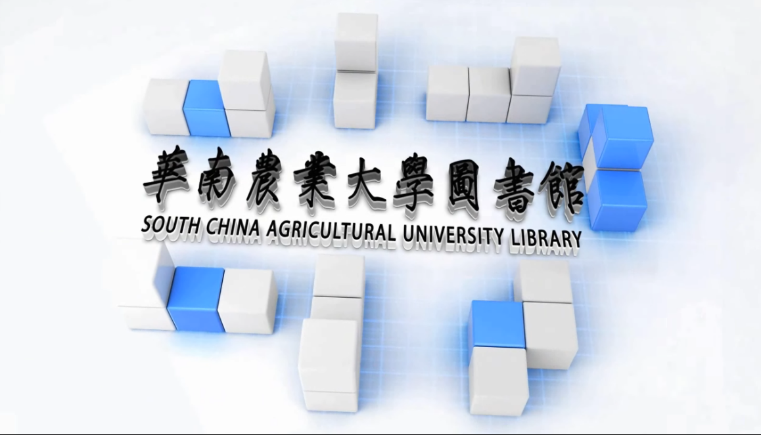
微电影片头截图
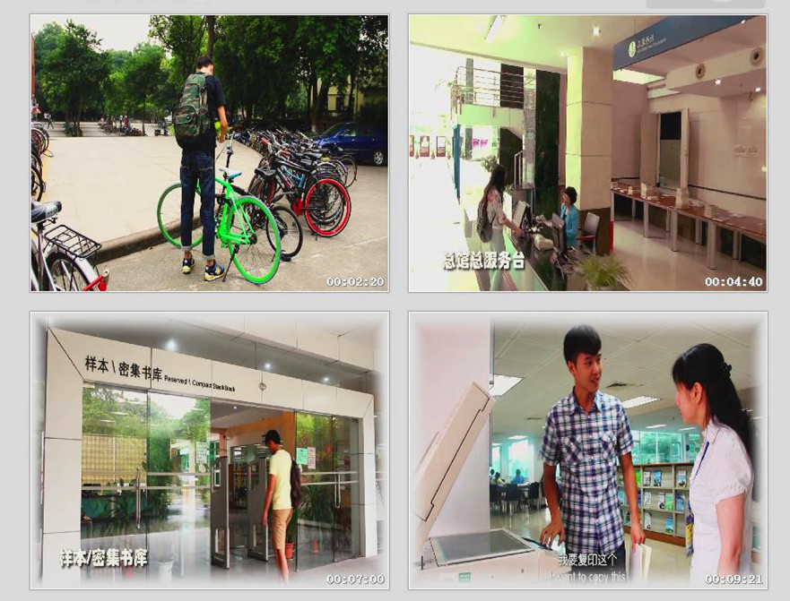
微电影中场景截图：图书馆大门口、前台、样本/密集书库、期刊现刊室

附件5：
《睐博锐之书蜜》 ——本科新生入馆教育培训形象宣传片
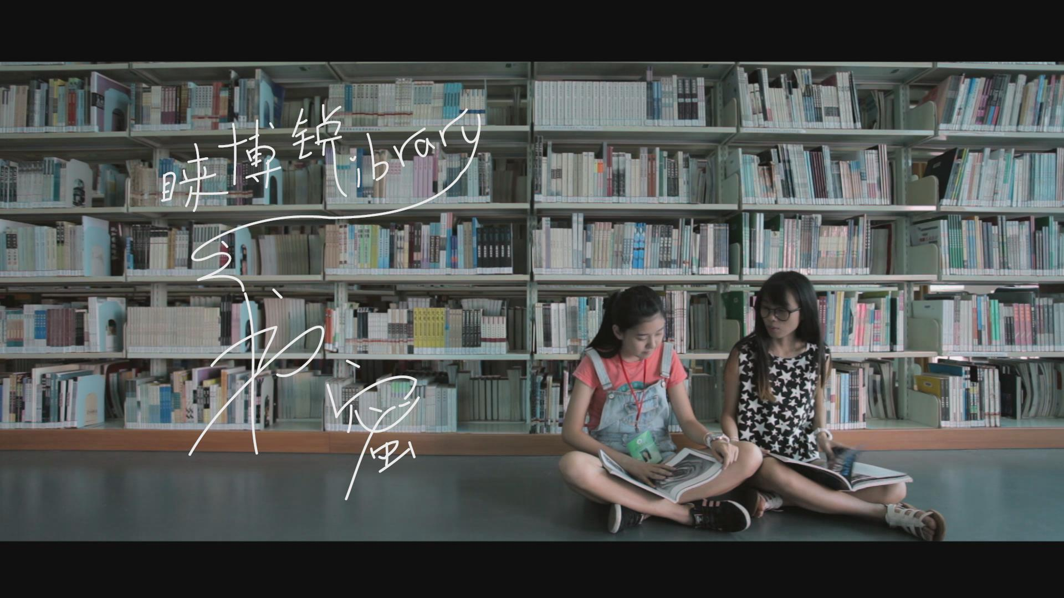
微电影片头截图
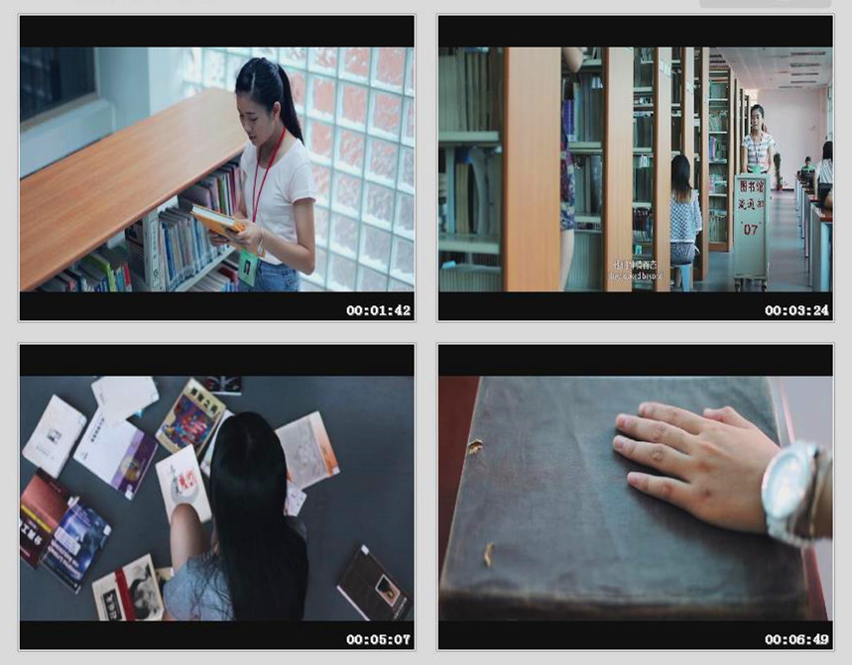 微电影场景截图：图书馆一楼检索大厅、流通书库、书库整理书、书库自习桌

附件6：
华南农业大学图书馆2014年本科新生入馆教育培训回访视频
——《2014级新生入馆教育调查反馈》
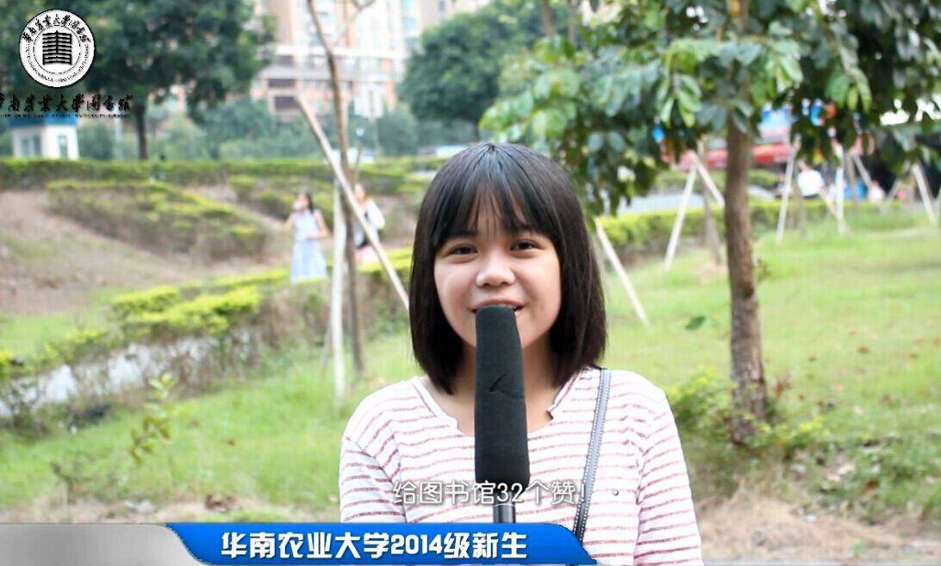
2014级新生采访截图
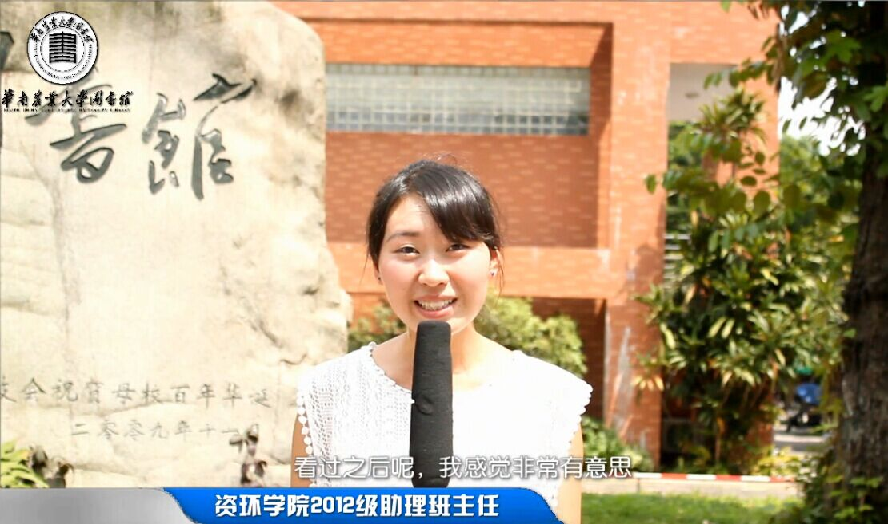2014级本科新生入馆教育培训带队解说助理班主任采访图
附件7：
2014年华南农业大学图书馆新生入馆教育工作安排

一、本科新生入馆教育微电影拍摄与制作
时间：2013年10月-2014年9月
负责人：刘信洪、王茹、黄征、徐江
微电影制作完成后上传至图书馆主页的新生入馆栏目，并请技术部提供手机版，供学生在网页上下载。

二、本科新生入馆教育培训方式改革方案与各项内容修改
时间：2014年8月-2014年9月 10日
负责人：宛凯林 黄征
本方案和相关文档报馆长批准并组织实施。

三、联系各学院确定入馆教育培训时间安排
时间：2014年9月10号
负责人：宛凯林、刘崚嵘、黄征
具体工作内容：
1、致各学院的通知书及时间安排表。
2、通过QQ安排好培训时间和各学院反馈信息制作具体的教育培训时间安排表。

四、本科新生入馆教育具体步骤及内容
1、新生入场安排：（不超过15分钟）
负责人：刘崚嵘、夏杰
具体内容：引导新生提前15分钟入场，每班次准时开始培训。
2、开场主持
负责人：刘崚嵘、夏杰
具体内容：致欢迎词并告知培训程序。请助班到会议室培训。学习视频时间不超过20分钟。
3、助班培训
负责人：黄征、王小菊
具体内容：培训五个参观点和安排参观路线。
4、实地参观
现场总调度：宛凯林
流通调度：崔惠敏
参观回执回收：张利梅
现刊阅览室调度：黄雪雄
其他各参观点调度：本库室老师
主要内容：协调调度各参观点及楼层秩序，避免拥挤。
现场答疑：服务台前台和各书库上班老师。助班带领各班学生按指定路线到参观点参观，有不明白之处请现场老师答疑。

